Evolviamo verso ciò che scegliamo di essere.
Dal filo alla trama, accompagniamo la tua impresa nella sua evoluzione: incontrare ciò che cambia, riconoscere ciò che conta, scegliere ciò che vuole diventare continuando a riconoscersi.
L’identità è il filo che attraversa il cambiamento e ci permette di abitare la complessità senza perdere la profondità di ciò che siamo.
Il tempo è un'emozione ed è una grandezza bidimensionale, nel senso che lo puoi vivere in due direzioni diverse, in lunghezza e in larghezza.
Il guaio è che gli uomini studiano come allungare la vita, quando invece dovrebbero studiare come allargarla.
Tratto da: 32 Dicembre (1988)
Medusa distribuzione
https://lucianodecrescenzo.it/sono-luciano/
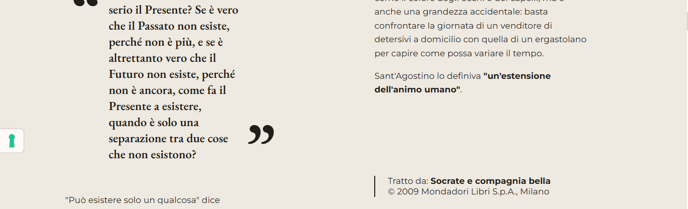

Secondo blocco:
Una scelta incontra sempre una storia
Per Questo, ogni evoluzione parte sempre da ciò che esiste
Persone, processi, abitudini, relazioni, strumenti, responsabilità.
Ci sono cose che funzionano, cose che si sono stratificate, altre che chiedono di essere ripensate.
Significa osservare ciò che c’è, riconoscere ciò che ha ancora valore, sciogliere ciò che crea attrito e lasciare spazio a ciò che serve davvero.
Prima di cambiare qualcosa, bisogna capire che cosa merita di continuare

Terzo blocco:
La realtà non è frammentata
ANIMAZIONE PUNTO DI INCONTRO
“Il mercato si sta muovendo. Dobbiamo capire se seguirlo.”
“I numeri dicono che questa strada potrebbe funzionare.”
“Dobbiamo essere compliant, ma senza bloccare tutto.”
“Il team non può assorbire un altro cambiamento così, dall’oggi al domani.”
“Questa tecnologia potrebbe farci fare un salto.”
“Il cliente ormai si aspetta qualcosa di diverso.”
Ogni voce vede qualcosa.
Ogni scelta muove qualcosa.
La realtà comincia proprio dove queste prospettive si incontrano.
ANIOMAZIONE “ORDINE”
Una tecnologia incontra processi, persone, competenze e responsabilità.
Una crescita incontra la capacità dell’organizzazione di sostenerla.
Una nuova regola incontra comportamenti, strumenti e relazioni.
Una riorganizzazione incontra equilibri costruiti nel tempo.
Una nuova opportunità incontra priorità, risorse e visione.
Ogni scelta entra nella vita dell'impresa.
Il contesto dà significato alla scelta.

Quarto blocco — Mettere ordine e trovare coerenza
Tenere insieme significa riconoscere ciò che conta.
Karma accompagna chi decide a leggere le connessioni, comprendere ciò che ogni scelta mette in movimento e riconoscere la direzione più coerente con la propria identità.
Il discernimento abita qui
Quale direzione riconosciamo come nostra, qui, adesso?
Per questa impresa.
Con questa storia.
Con queste persone.
Con queste possibilità.
In questo momento.
(SPIRALE CON LE PAROLE FINO A SCEGLIERE)
LA SCELTA PRENDE FORMA DA QUI
(SE ME – IMMAGINE – CON LE PAROLE VISIONE – IDENTITà – STORIA – VALORI – DIREZIONE – MOMENTO)
(PASSAGGIO AD ANIMAZIONE TRAMA-BISSO)
Ogni impresa nasce da una visione.
Cresce, cambia, incontra nuove condizioni. Il filo che l'ha generata continua a offrire un punto da cui leggere ciò che accade e orientare ciò che verrà.
La coerenza è un filo vivo che permette all'impresa di evolvere continuando a riconoscersi.
Poi la scelta comincia a vivere.

Quinto blocco — ECOLOGIA DELLA DECISIONE (così com’è)

SESTO blocco — Decidere è un atto che si attraversa insieme.
Non portiamo una risposta dall’esterno.
Costruiamo con l’impresa la capacità di riconoscere la propria.
Il nostro ruolo è metterci al servizio della decisione e dell’impresa che dovrà viverla.
La mappa ci aiuta a capire quali sguardi servono davvero.
(animazione con ruota che gira con i vari “sguardi” (ai, organizzazione, processi, persone, etc.)

Chi siamo
SEZIONE: “Competenze intorno alla decisione”
Siamo professionisti con esperienze e linguaggi diversi, uniti da un modo comune di abitare l’impresa.
Strategia, organizzazione, project management, diritto, compliance, tecnologia, dati, AI, persone e mercato non entrano come servizi da acquistare.
Entrano quando servono a comprendere meglio ciò che sta accadendo.
Perché una decisione può essere tecnicamente possibile, economicamente sostenibile e persino conforme, senza essere ancora coerente con la realtà dell’impresa.
Essere compliant è solo parte della decisione.
Non partiamo dalle nostre competenze.
Partiamo dalla tua realtà.

Decidere educa a decidere.
(cambia grafica visiva)
Educa il modo in cui vengono assunte le responsabilità.
Educa ciò che le persone imparano a premiare, tollerare, proteggere.
Educa il rapporto con il rischio.
Educa il modo in cui vengono utilizzati tecnologia e dati.
Educa il modo in cui verrà affrontata la decisione successiva.

Ogni decisione lascia qualcosa dentro l’impresa.
Un modo diverso di leggere ciò che accade.
Una connessione che prima non vedevi.
Un nodo finalmente riconoscibile.
Una domanda più precisa.
Un criterio che puoi utilizzare ancora.
Le decisioni di oggi educano il modo in cui sceglieremo domani.
Il valore continua dentro l’impresa.

Ciò che ti restituiamo
KarMAP
Una spirale identitaria e decisionale che restituisce una prima lettura di dove siete, che cosa si sta muovendo e quali connessioni meritano attenzione.
Al centro, ciò che oggi chiede di essere compreso, custodito o reso possibile.
Karma supporta le imprese ad orientarsi nel cambiamento.

La tua evoluzione comincia da dove sei.
Rispondi a poche domande e raccontaci il momento che la tua impresa sta attraversando.
Da qui prenderà forma la tua prima KarMAP
INCONTRIAMOCI (CALENDARIO)
30 minuti per leggere insieme la tua KarMAP e sperimentare un primo modo di lavorare come team sulla soluzione
Non serve preparare nulla.
Partiamo da ciò che c’è.

